DAFTAR PUSTAKA

Agama, P., Di, I., & Medan, M. A. N. (2022). Implementasi Metode Outdoor Learning dalam Peningkatan Hasil Belajar Siswa pada Mata Pelajaran Agama Islam di MAN 1 Medan. Jurnal Penelitian, Pendidikan Dan Pengajaran: JPPP, 3(2), 147–153. https://doi.org/10.30596/jppp.v3i2.11758
Algebra performance and motivation differences for students with learning disabilities and students of varying achievement levels,
Contemporary Educational Psychology,Volume 50,2017,Pages 80-96,ISSN 0361-476X,https://doi.org/10.1016/j.cedpsych.2016.03.003.
Alifah, F. N. (2019). 68 pengembangan strategi pembelajaran afektif. V(1), 68–86. Amallia, N., Unaenah, E., & Tangerang, U. M. (2018). ANALISIS KESULITAN
BELAJAR MATEMATIKA PADA SISWA. 3(2), 123–133.
Amber O'Shea, Julie L. Booth, Christina Barbieri, Kelly M. McGinn, Laura K. Young, Melissa H. Oyer,

Anggraini, Y. (2021). Jurnal basicedu. 5(4), 2415–2422.
Anggi Ramadhani Siregar, Sujarwo. (2024). Analisis Kemampuan Berpikir Kritis Siswa Kelas V Menggunakan Soal Cerita Materi FPB dan KPK Ditinjau Dari Gaya Belajar di MIS Elsusi Meldina. EduGlobal: Jurnal Penelitian Pendidikan Volume 03 Nomor 2 Maret 2024, pp. 71-97 E-ISSN: 2963-
8240.
Aptriyana, J., Lestari, N. D., & Januardi, J. (2021). Analisis Kesulitan Belajar Siswa Dalam Pembelajaran Daring Di Smk Se-Kecamatan Kayuagung. PROMOSI (Jurnal Pendidikan Ekonomi), 9(2), 86–94. https://doi.org/10.24127/pro.v9i2.4516
Aryanti, D. (2023). Peningkatan Hasil Belajar Materi Pecahan Melalui Media Visual Di Kelas Iv Sekolah Dasar. INOPENDAS: Jurnal Ilmiah Kependidikan, 6(1), 27–34. https://doi.org/10.24176/jino.v6i1.7740
Asriyanti, F. D., & Purwati, I. S. (2020). HASIL BELAJAR MATEMATIKA SISWA KELAS V SEKOLAH DASAR. 29(1), 79–87.
Bolourian Y, Zeedyk SM, Blacher J. Autism and the University Experience: Narratives from Students with Neurodevelopmental Disorders. J Autism Dev Disord. 2018 Oct;48(10):3330-3343. doi: 10.1007/s10803-018-3599-5. PMID: 29744704.
Citra Gusyanti, Sujarwo.(2021). Analisis Lembar Kerja Peserta Didik (LKPD)

Berbasis Problem Based Learning Terhadap Hasil Belajar Siswa. Cybernetics: Journal Educational Research and Social Studies Volume 2, Nomor 4, Oktober 2021 Journal Homepage:
http://pusdikra-publishing.com/index.php/jrss
Dea Novia Damanik, Dinda Yarshal. (2022). Pengembangan Multimedia Berbantuan Aplikasi Storyline Benda-Benda Disekitar Kita Di Sekolah Dasar Kelas III. Jurnal Penelitian Pendidikan MIPA Vol 6 No 2 January 2022
Febriani Siregar, Dinda Yarshal, Sukmawarti.(2022). Pengembangan Media Komik Berbasis Multimedia Powerpoint Pada Tema Panas Dan Perpindahannya Kelas V Sd. Pedagogi : Jurnal Ilmiah Pendidikan P-ISSN 2406-7873 Volume 8, No. 1, 2022, pp. 8-15 E-ISSN 2807-2815.
Muhammad Febri Rafli, Ahmad Landong Yudia Suryatama. (2022). Pelatihan Pembelajaran Science, Technology, Engineering, and Mathematics (STEM) Berbasis Teknologi untuk Guru Sekolah Dasar. Majalah Ilmiah UPI YPTK.Vol. 29 No. 2 Hal: 103-108 p-ISSN: 1412-5854, e-ISSN: 2502-8774.
https://jmi-upiyptk.org/ojs 2022
Faizah, H., & Kamal, R. (2024). Belajar dan Pembelajaran. Jurnal Basicedu, 8(1), 466–476. https://doi.org/10.31004/basicedu.v8i1.6735
Fatah, M., Suud, F. M., & Chaer, M. T. (2021). Jenis-Jenis Kesulitan Belajar Dan Faktor Penyebabnya Sebuah Kajian Komperehensif Pada Siswa Smk Muhammadiyah Tegal. Psycho Idea, 19(1), 89.
https://doi.org/10.30595/psychoidea.v19i1.6026
Halik, A. S., Mania, S., & Nur, F. (2019). Analisis Butir Soal Ujian Akhir Sekolah (Uas) Mata Pelajaran Matematika Pada Tahun Ajaran 2015/2016 Smp Negeri
36 Makassar. Al Asma : Journal of Islamic Education, 1(1), 11.
https://doi.org/10.24252/asma.v1i1.11249
Handayani, N. F., Studi, P., Guru, P., Dasar, S., Konseling, B., Achmad, U., & Banjarmasin, Y. (2021). FAKTOR PENYEBAB KESULITAN BELAJAR MATEMATIKA PADA SISWA KELAS IV DI SDN JAWA 2 MARTAPURA. 6(2).
Handayani, S. D. (2020). Analisis kesulitan belajar siswa dalam memahami soal cerita pada materi bilangan pecahan ditinjau dari segi prestasi siswa kelas v min 6 ponorogo. Institut Agama Islam Negeri Ponorogo.
Hansen, S. (2020). Investigasi Teknik Wawancara dalam Penelitian Kualitatif Manajemen Konstruksi. Jurnal Teknik Sipil, 27(3), 283.
https://doi.org/10.5614/jts.2020.27.3.10
Hidayat, Sukmawarti, Nurul Fadila.(2022). Upaya Meningkatkan Aktivitas Dan Hasil Belajar Siswa Kelas 5 Sd Dengan Menggunakan Chip Bilangan. Vol 6
(4) September 2022, Hal 160-167 p-ISSN: 2548-8856 │ e-ISSN: 2549-127X

Hidayat, Siti Khayroiyah. (2018). Pengembangan Desain Didaktis Pada Pembelajaran Geometri. Available online at https://jurnal.pascaumnaw.ac.id/index.php/ Jurnal MathEducation Nusantara Vol. 1 (1), 2018, 15-19
Iga Marisa, Ahmad Landong , Rizky, Ira, Laila, Gilda. (2023). Pengembangan Bahan Ajar Matematika Materi Bilangan Bulat Menggunakan Model Pbl Terhadap Minat Belajar Siswa Kelas IV SD. Innovative: Journal Of Social Science Research Volume 3 Nomor 2 Tahun 2023 Page 12827-12837 E- ISSN 2807-4238 and P-ISSN 2807-4246 Website: https://j- innovative.org/index.php/Innovative
Islam, U., Syarif, N., Jakarta, H., Islam, U., Syarif, N., & Jakarta, H. (2023). Analisis Integrasi Ranah Afektif, Kognitif, dan Psikomotorik dalam Pembelajaran Bahasa Arab di Madrasah Aliyah: Perspektif Kurikulum Merdeka Elyatul Mu’awanah *.
Jaa, J. A., Guru, S., Agama, P., & Pai, I. (2024). MENGATASI KESULITAN
BELAJAR SISWA DI SEKOLAH pembelajaran . Di samping itu , ia diharapkan ikut bertanggungjawab dalam mencapai efesien adalah hal yang selalu diupayakan oleh setiap guru ketika ingin memasuki. 5(2), 171–187.
Jannah, N. L. N., & Zuliana, E. (2015). Peningkatan Kemampuan Pemecahan Masalah Matematika Siswa Kelas Iv Sd 3 Tenggeles Melalui Model Pembelajaran Berbasis Masalah Materi Pecahan. Refleksi Edukatika, 4(2), 1–
10. https://doi.org/10.24176/re.v4i2.420
Kamarullah, K. (2017). Pendidikan Matematika Di Sekolah Kita. Al Khawarizmi: Jurnal Pendidikan Dan Pembelajaran Matematika, 1(1), 21. https://doi.org/10.22373/jppm.v1i1.1729
Keterampilan, M., Instrumen, M., Berbasis, B., Interaktif, M., Ipa, B. G., & Magelang, N. K. (2012). Journal of Educational Research and Evaluation. 1(2).
Khairiyah, N., Salsabilla, K., Siregar, P. A., & Zachri, Z. (2024). Analisis Kesulitan Belajar Peserta Didik dalam Pembelajaran Aktif di Sekolah Dasar. 2(1), 52– 64.
Khairun Nawa, Dara Fitrah Dwi. (2023).Pengembangan Media Pembelajaran Dengan Bantuan Aplikasi Quizizz Untuk Meningkatkan Hasil Belajar Matematika Pada Materi Bangun Datar Kelas Iv Sd. Armada : Jurnal Penelitian Multidisiplin .Vol. 1, No. 7 July 2023 Page: 740-745
.https://ejournal.45mataram.ac.id/index.php/armada
Kunci, K., & Abstract, P. (2021). Issn 2087-8249 e-issn 2580-0450. 10(2), 202–

209.
Kurniani Ningsih, S., Amaliyah, A., & Puspita Rini, C. (2021). Analisis Kesulitan Belajar Matematika Pada Siswa Kelas Ii Sekolah Dasar. Berajah Journal, 2(1), 44–48. https://doi.org/10.47353/bj.v2i1.48Semi Konkret Md, A. N., Wyn, I. W., & Wyn, I. D. (2019). Pengaruh Model Pembelajaran Problem Posing Berbantuan Media terhadap Kompetensi Pengetahuan Matematika. Jurnal Ilmiah Sekolah Dasar, 3(4), 385–393.
Meli Yudestia Pratiwi, & Martoyo Martoyo. (2024). Waktu Belajar Ilmu (Masa Belajar) Ta’lim Muta’allim Pasal 8. Jurnal Budi Pekerti Agama Islam, 2(3), 273–281. https://doi.org/10.61132/jbpai.v2i3.368
Milda Verawati Ndraha , Putri juwita.(2023). Analisis Penerapan Model Pembelajaran Problem Based Learning Pada Materi Tema 7 Subtema 1 Perkembangan Teknologi Produksi Pangan Kelas Iii Di Sekolah Dasar 105332 Sei Blumai Tanjung Morawa. Jurnal Inovasi Penelitian. Vol.3 No.9 Februari 2023
Nasution, N. U. H., & Sukmawarti. (2022). Pengembangan Bahan Ajar Matematika SD Bernuansa Melayu. Jurnal Inovasi Penelitian, 3(4), 5953–5962. https://stp-mataram.e-journal.id/JIP/article/view/2022
Nurjakiyyah, S., Suryana, Y., Nur, E., Apriani, I. F., Rijal, M., & Pendahuluan, A. (2022). PEDADIDAKTIKA : JURNAL ILMIAH PENDIDIKAN GURU
SEKOLAH DASAR Pengembangan Media Pecahan Senilai Berbasis Multimedia pada Pembelajaran Matematika di Kelas IV SD / MI. 9(1), 149– 160.
Nurhayati, Dara Fitrah Dwi. (2024). Pengembangan Media Pembelajaran Dengan Bantuan Aplikasi Quizizz Untuk Meningkatkan Hasil Belajar Matematika Pada Materi Bangun Datar Kelas Iv Sd. ARMADA : Jurnal Penelitian Multidisiplin. Vol. 1, No. 7 July 2023 Page: 740-745. https://ejournal.45mataram.or.id/index.php/armada
Program, J., & Pendidikan, S. (2021). ANALISIS FAKTOR PENYEBAB
KESULITAN BELAJAR MATEMATIKA Universitas Muria Kudus , Kudus , Indonesia E-mail : Abstrak PENDAHULUAN Pentingnya ilmu matematika dalam kehidupan sehari-hari bisa meningkatkan kemampuan siswa dalam memahami dan menyerap pelajaran l. 10(3), 1611–1622.
Ramadhani Asiri, F., Simarmata, R., Barella, Y., Jl Profesor Dokter H Hadari Nawawi, J. H., Laut, B., Pontianak Tenggara, K., Pontianak, K., & Barat, K. (2024). Strategi Belajar Mengajar (Project Based Learning). Jurnal Pendidikan Sosial Humaniora, 3(2), 255–266. https://doi.org/10.30640/dewantara.v3i2.2644

Rosalina. M & Rapita. B. (2022). Pengembangan Media Dakota Pada Materi KPK Di Kelas IV SD. Jurnal Pendidikan dan Pembelajaran Terpadu (JPPT) Volume 04, No 2, Desember 2022 p. 116-127
Semi Konkret Md, A. N., Wyn, I. W., & Wyn, I. D. (2019). Pengaruh Model Pembelajaran Problem Posing Berbantuan Media terhadap Kompetensi Pengetahuan Matematika. Jurnal Ilmiah Sekolah Dasar, 3(4), 385–393.
Saharuddin. (2021). Memperkenalkan Konsep Pecahan Dengan Model Jerome Bruner. SIGMA (Suara Intelektual Gaya Matematika, 6(2), 137–147.
Saputri, M. E. E. (2021). Analisis Miskonsepsi Siswa Kelas Vi Sd Negeri Gunung Pasir Jaya Pada Materi Pecahan. Jurnal Pendidikan Matematika Universitas Lampung, 9(2), 211–222. https://doi.org/10.23960/mtk/v9i2.pp211-222
Setiawati, S. M. (2018). 'HELPER” Jurnal Bimbingan dan Konseling FKIP UNIPA.
Jurnal Bimbingan Dan Konseling FKIP UNIPA, 35(1), 31–46.
Simbolon, S., Sapri, S., & Sapri, S. (2022). Analisis Kesulitan Belajar Siswa Kelas IV Materi Bangun Datar di Sekolah Dasar. Edukatif : Jurnal Ilmu Pendidikan, 4(2), 2510–2515. https://doi.org/10.31004/edukatif.v4i2.2081
Siswa, M., & Sekolah, K. V. (2022). 3) 1)2)3). 6(1), 45–54.
Sukmawarti & Putri. A. L (2022). Workshop Worksheet Berbasis Budaya bagi Guru MI Jami’atul Qamar Tanjung Morawa. PaKMas: Jurnal Pengabdian Kepada Masyarakat, 2(1),Hal:202-207. https://doi.org/10.54259/pakmas.v2i1.848
Sukmawarti & Julina, A (2020). Pengembangan Bahan Ajar Matematika SD Bernuansa Rumah Adat Melayu. Jurnal Penelitian Pendidikan MIPA. Volume 5
Sukmawarti, Hidayat, & Suwanto. (2021). Desain Lembar Aktivitas Siswa Berbasis Problem Posing Pada Pembelajaran Metematika SD. Jurnal Matheducation Nusantara, 4(1), 10–18
Sutarini & Tiara, D (2023). Pengembangan Media Pembelajaran Interaktif Berbentuk Video Animasi Berbantuan Aplikasi Filmora Pada Pembelajaran PecahanSiswa Kelas V Sekolah Dasar. Jurnal Inspirasi Pendidikan (ALFIHRIS) Vol.1, No.4 Oktober 2023
Sugiyamti, S. (2018). Peningkatan Hasil Belajar Membuat Skets Grafik Fungsi Aljabar Sederhana Pada Sistem Koordinat Kartesius Melalui Metode Cooperatif Learning Jigsaw Pada Siswa Kelas Viii F Smp Negeri 6 Sukoharjo

Semester I Tahun Pelajaran 2017/2018. Jurnal Ilmiah Edunomika, 2(01), 175–
186. https://doi.org/10.29040/jie.v2i01.195
Sulfemi, W. B. (2018). Hubungan Motivasi Belajar Dengan Hasil Belajar Ips Di Smp Kabupaten Bogor. Refleksi Edukatika : Jurnal Ilmiah Kependidikan, 8(2), 1–12.
Suryaningsih, A., Keguruan, F., & Pendidikan, I. (2020). DAMPAK MEDIA SOSIAL TERHADAP PRESTASI BELAJAR PESERTA. 7(1), 1–10.
Unaenah, E., Malika, D. L., & Putri, L. D. (2023). Pembelajaran Matematika Pada Materi Operasi Bilangan Pecahan Di Kelas Tinngi Sd Negeri Perumnas 3. Jurnal Pendidikan : SEROJA, Vol 2, No, 53–54.
Utari, D. R., Wardana, M. Y. S., & Damayani, A. T. (2019). Analisis Kesulitan Belajar Matematika dalam Menyelesaikan Soal Cerita. 3(4), 534–540.
Wulandari, P. (2024). Teknik dan Instrumen Asesmen Ranah Kognitif. 2(3). Yenifana, G. S., Wabang, Y. S., Karmaley, P., & Mohar, S. (2024). Masalah
Belajar yang Dialami Oleh Peserta Didik dalam KBM Pada Kelas 5 di SD
Negeri 03 Probur Utara. 268–274.

LAMPIRAN
Lampiran 1 Validasi Instrumen Angket

LEMBAR VALIDASI ANGKET KESULITAN BELAJAR
- Identitas
Judul Penelitian :Analisis kesulitan belajar siswa kelas IV SD 104221 Pancur Batu dalam memahami konsep pecahan senilai
Nama Mahasiswa :Chairunnisa Warda NPM 211434174
Pembimbing :Umar Darwis, S.Pd., M.Pd Nama Validator : Nurul Azmi Saragih NIDN 0115109102
- ​Petunjuk:
  - Untuk memberikan penilaian terhadap format angket kesulitan belajar, Bapak/Ibu validator cukup memberikan tanda checklist (√) pada kolom yang disediakan.
  - Jika ada yang perlu dikomentari, dapat dituliskan pada lembar komentar/ saran/ langsung pada naskah
  - Angka-angka yang terdapat pada kolom yang dimaksud berarti: 1= Sangat Tidak Setuju
2= Tidak Setuju
3= Netral
4= Sangat Setuju
5= Setuju

Faktor Internal | Aspek | Indikator | Butir Item
Faktor Internal | Kesehatan | Keadaan kesehatan | 1
Faktor Internal | Kecerdasan | Sulit mengingat | 2
Faktor Internal | Minat | Menyukai pelajaran matematika | 3,4
Faktor Internal | Motivasi | Dorongan untuk mencapai sesuatu | 5

Faktor Eksternal | Sarana dan |  | Sekolah menyediakan | 6,7
 | Prasarana Sekolah |  | fasilitas belajar
 | Media dan | alat | Menggunakan alat peraga | 8
 | penunjang | yang | dalam pembelajaran
 | tersedia
 | Keluarga |  | Belajar di dampingi orang | 9,10
 |  |  | tua

No | Pertanyaan | 1 | 2 | 3 | 4 | 5
1. | Saya merasa pusing saat pelajaran matematika |  |  |  | √
2. | Materi yang diajarkan sangat sulit dipahami oleh siswa |  |  |  | √
3. | Saya semangat saat mengikuti pelajaran matematika materi pecahan senilai |  |  |  | √
4. | Saya menyukai pelajaran matematika |  |  |  | √
5. | Saya bertanya kepada guru ketika menemui kesulitan dalam mengerjakan soal matematika pecahan |  |  |  |  | √
6. | Ruang kelas nyaman digunakan untuk belajar |  |  |  |  | √
7. | Sekolah menyediakan buku paket matematika |  |  |  |  | √
8. | Guru menggunakan alat peraga saat pembelajaran matematika materi operasi bilangan pecahan |  |  |  | √
9. | Saya belajar dirumah didampingi orang tua |  |  |  |  | √
10 | Jika ada PR saya mengerjakan bersama orang tua |  |  |  | √

Setelah dilakukan Kajian atas instrumen penelitian tersebut dapat dinyatakan bahwa instrumen:
√1. Layak digunukan untuk penelitian
- Tidak layak digunakan untuk penelitian bersangkut dengan saran perbaikan sebagaimana terlampir
Medan, Juni 2025 Validator
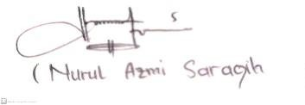
NIDN: 0115109102

Validasi Instrumen Wawancara
  - Identitas
Judul Penelitian :Analisis kesulitan belajar siswa kelas IV SD 104221 Pancur Batu dalam memahami konsep pecahan senilai
Nama Mahasiswa :Chairunnisa Warda NPM 211434174
Pembimbing :Umar Darwis, S.Pd., M.Pd Nama Validator : Nurul Azmi Saragih NIDN 0115109102
  - Petunjuk Penggunaan
    - Lembar penilaian ini diisi dengan validator instrumen wawancara
    - Lembar instrument observasi ini berguna dan bertujuan untuk mengetahui pendapat serta saran dari dosen mengenai “Analisis kesulitan belajar siswa kelas IV SD 104221 Pancur Batu dalam memahami konsep pecahan senilai” Pendapat serta saran dan dosen sangat berguna untuk merevisi instrumen observasi
    - Penilaian dilakukan dengan cara memberikan tanda ceklis (√) kolom
yang telah disediakan
    - Pendapat serta saran dan dosen mohon di tulis pada lembar yang telah disediakan.
Ya= setuju
Tidak= tidak setuju
  - Tabel Penilaian

No | Butir Pertanyaan | Jawaban
1 | Apakah sarana dan prasarana sekolah sudah mendukung  dalam pembelajaran matematika?
2 | Apakah ada sarana dan prasarana yang perlu ditambahkan atau ditingkatkan?
3 | Media apa yang ibu gunakan saat pembelajaran matematika pada

 | materi pecahan senilai?
4 | Apakah ada kendala ibu saat memaparkan media pembelajaran?
5 | Bagaimana lingkungan keluarga siswa dalam mendukung pembelajaran  matematika?
6 | Apa saja kendala dari sisi keluarga yang memengaruhi kemampuan siswa dalam belajar matematika?
7 | Bagaimana sikap orang tua ketika anak mengalami kesulitan belajar matematika?

Dapat digunakan tanpa perbaikan
√ Dapat digunakan dengan perbaikan Tidak dapat digunakan

Medan, Juni 2025 Validator
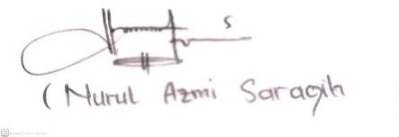

NIDN: 0115109102

Validasi Instrumen Observasi
  - Identitas
Judul Penelitian :Analisis kesulitan belajar siswa kelas IV SD 104221 Pancur Batu dalam memahami konsep pecahan senilai
Nama Mahasiswa : Chairunnisa Warda NPM 211434174
Pembimbing : Umar Darwis, S.Pd., M.Pd Nama Validator : Nurul Azmi Saragih NIDN 0115109102
  - Petunjuk Penggunaan
- Lembar penilaian ini diisi dengan validator instrumen observasi
- Lembar instrument observasi ini berguna den bertujuan untuk mengetahui pendapat serta saran dari dosen mengenai “Analisis kesulitan belajar siswa kelas IV SD 104221 Pancur Batu dalam memahami konsep pecahan senilai” Pendapat serta saran dan dosen sangat berguna untuk merevisi instrumen observasi
- Penilaian dilakukan dengan cara memberikan tanda ceklis (√) kolom
yang telah disediakan
- Pendapat serta saran dan dosen mohon di tulis pada lembar yang telah disediakan.
Ya= setuju
Tidak= tidak setuju
  - Tabel Penilaian

No. | Aspek yang diamati | Butir Pengamatan | Realisasi
No. | Aspek yang diamati | Butir Pengamatan | Ya | Tidak
1. | Kesehatan | Siswa pusing belajar matematika  karena banyak rumus-rumus sehingga jarang masuk kelas | √
2. | Kecerdasan | Siswa paham dengan penjelasan guru tentang materi pecahan senilai |  | √
3. | Minat | Siswa semangat mengikuti pelajaran matematika, apalagi materi pecahan | √
4. | Motivasi | Siswa termotivasi mengerjakan soal – soal matematika materi | √

pecahan

Dapat digunakan tanpa perbaikan
√ Dapat digunakan dengan perbaikan Tidak dapat digunakan
Medan, 2025
Validator

NIDN 0115109102

Lampiran 2 Angket Penyebab Kesulitan Belajar Siswa Pembelajaran Matematika
Nama Siswa : Gisela
Kelas : IV A
No Absen :
Hari/Tanggal : Sabtu/ 7-06-2025
Pilihlah salah satu jawaban yang menurut anda paling sesuai dengan cara memberi tanda centang (√) pada kolom yang disediakan.
1 = Sangat tidak setuju
2 = Tidak Setuju
3 = Netral
4 = Setuju
5 = Sangat setuju

No | Pertanyaan | 1 | 2 | 3 | 4 | 5
11 | Saya merasa pusing saat pelajaran matematika |  |  |  | √
12 | Materi yang diajarkan sangat sulit dipahami oleh siswa |  |  |  | √
13 | Saya semangat mengikuti pelajaran matematika materi pecahan senilai |  |  |  | √
14 | Saya menyukai pelajaran matematika |  |  | √
15 | Saya bertanya kepada guru ketika menemui kesulitan dalam mengerjakan soal matematika pecahan |  |  | √
16 | Ruang kelas nyaman digunakan untuk belajar |  |  |  | √
17 | Sekolah menyediakan buku paket matematika |  |  |  |  | √
18 | Guru menggunakan alat peraga saat pembelajaran matematika materi operasi bilangan pecahan |  |  |  | √
19 | Saya belajar di rumah didampingi orang tua |  | √
20 | Setelah mengerjakan PR, orang tua selalu mengecek hasil yang dikerjakan |  |  | √

Hasil Angket Siswa
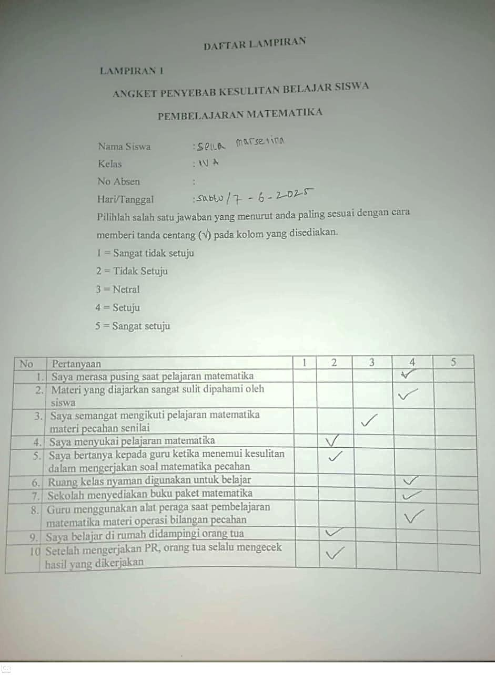

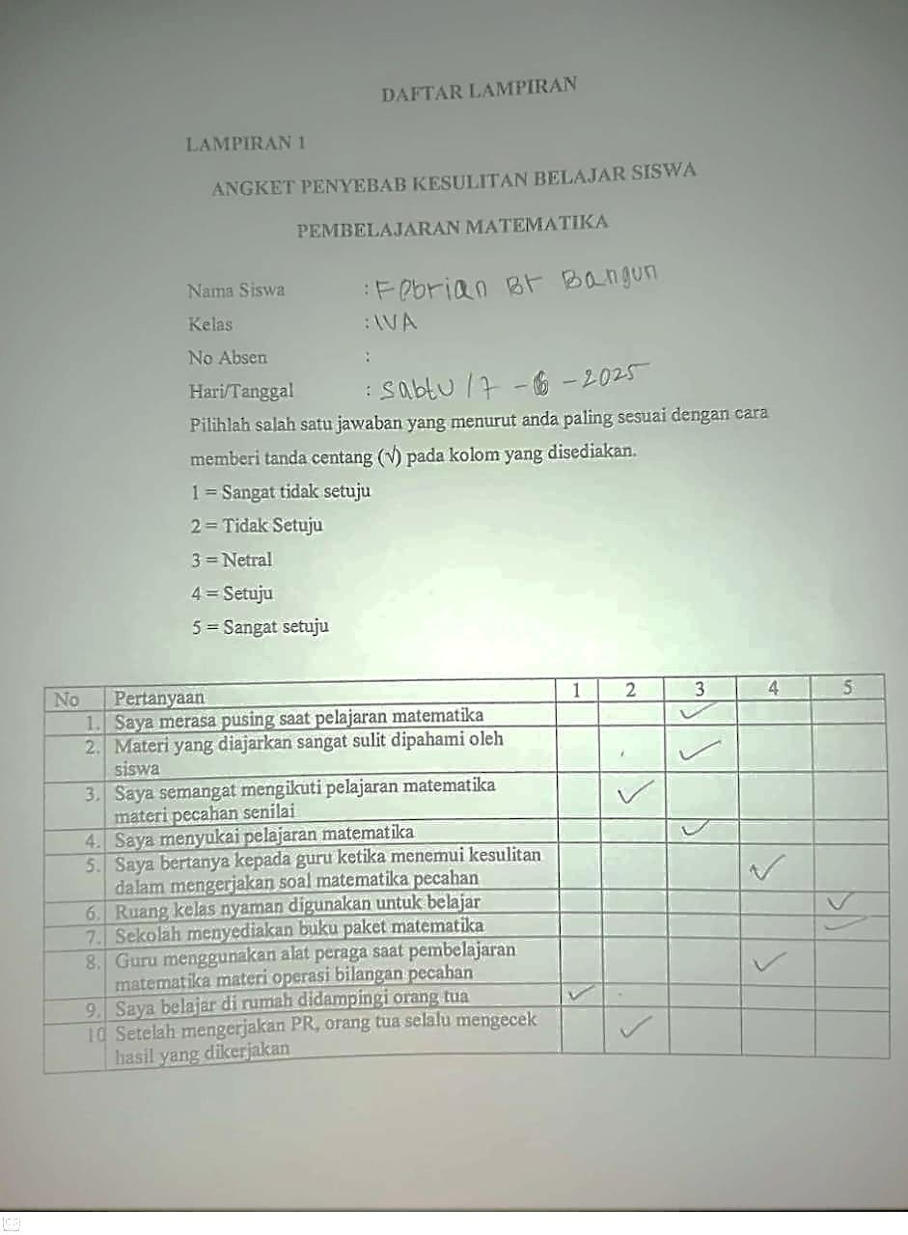

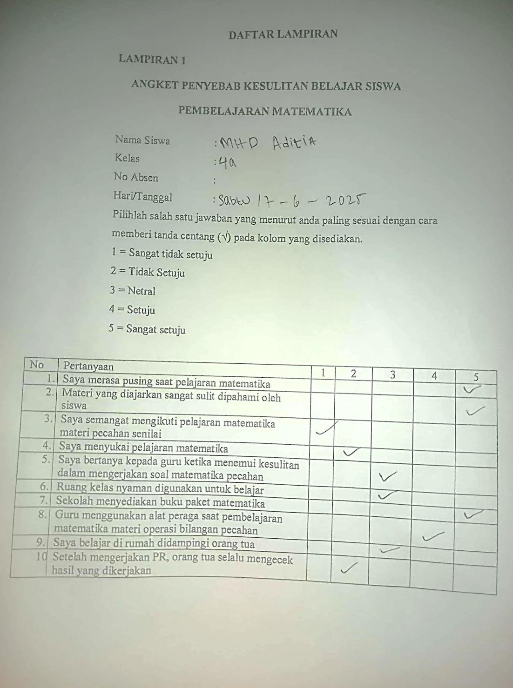

LAMPIRAN 3
WAWANCARA PENDIDIK
Nama Guru : Junita S.Pd
Nama Sekolah : SD Negeri 104221 Pancur Batu Kelas : IV A

PERTANYAAN WAWANCARA PENDIDIK

No | Butir Pertanyaan | Jawaban
1 | Apakah sarana dan prasarana sekolah sudah mendukung dalam pembelajaran matematika? | Untuk saat ini, fasilitas yang diberikan sekolah sudah cukup mendukung dalam kegiatan pembelajaran
2 | Apakah ada sarana dan prasarana yang perlu ditambahkan atau ditingkatkan? | Itu pasti seperti tidak adanya kipas angina disini
3 | Media apa yang ibu gunakan saat pembelajaran matematika pada materi pecahan senilai? | Biasanya saya menggunakan benda konkret seperti kertas lipat, serta gambar visual. Dengan alat-alat  tersebut, siswa bisa langsung melihat perbandingan pecahan.
4 | Apakah ada kendala ibu saat memaparkan media pembelajaran? | Kendala nya ya terkait keterbatasan alat dan waktu, tidak semua siswa dapat mencoba alat peraga secara langsung karena jumlah nya terbatas.
5 | Bagaimana lingkungan keluarga siswa dalam mendukung pembelajaran matematika? | Lingkungan keluarga sangat beragam, ada yang sangat mendukung dengan memberikan perhatian dan membantu anak belajar dirumah. Namun tidak sedikit juga orang tua yang kurang terlibat karena kesibukan kerja atau karena kurang memahami materi  matematika yang dipelajari anaknya.
6 | Apakah perhatian dan komunikasi orang tua terhadap anak berpengaruh dalam kesulitan belajar? | Sangat berpengaruh. Anak-anak yang mendapatkan perhatian dan komunikasi yang baik dari orang tuanya biasanya lebih percaya diri dan termotivasi belajar. Sebaliknya, anak yang kurang diperhatikan

 |  | cenderung mengalami kesulitan dalam belajar dan kurang semangat
7 | Bagaimana sikap orang tua ketika anak mengalami kesulitan belajar matematika? | Sikap orang tua juga bervariasi. Ada yang sabar dan berusaha membantu atau mencari bantuan lain seperti guru les. Namun, ada juga yang justru menyalahkan anak atau tidak tahu bagaimana cara membantu, sehingga anak merasa tertekan

Lampiran 4 Angket Observasi Siswa
Nama Siswa : Clarisa Kelas : IV A
Pilihlah salah satu jawaban yang menurut anda paling sesuai dengan cara memberi tanda centang (√)

No. | Aspek yang diamati | Butir Pengamatan | Realisasi
No. | Aspek yang diamati | Butir Pengamatan | Ya | Tidak
1. | Kesehatan | Siswa pusing belajar matematika karena banyak rumus-rumus  sehingga jarang masuk kelas |  | √
2. | Kecerdasan | Siswa paham dengan penjelasan  guru tentang materi pecahan senilai | √
3. | Minat | Siswa semangat mengikuti pelajaran guru tentang materi pecahan senilai | √
4. | Motivasi | Siswa termotivasi mengerjakan soal – soal matematika materi  pecahan |  | √

Hasil Angket Observasi Siswa
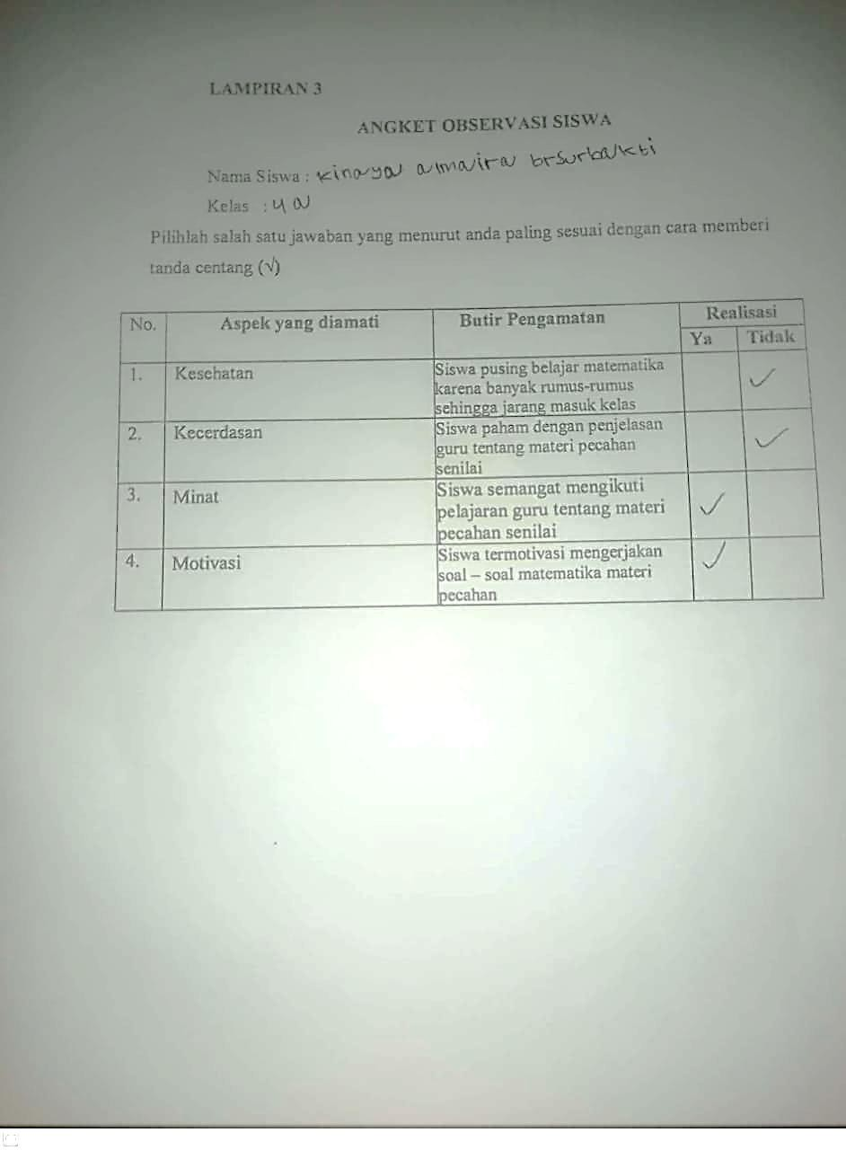

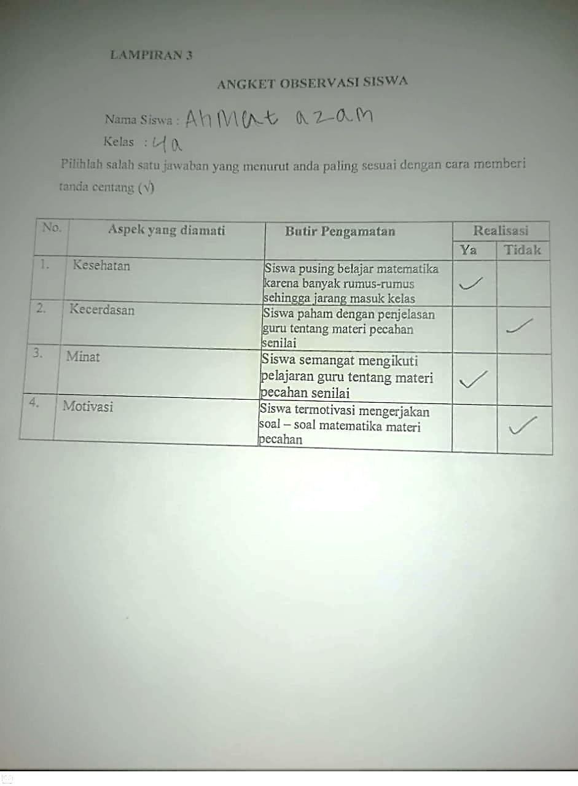

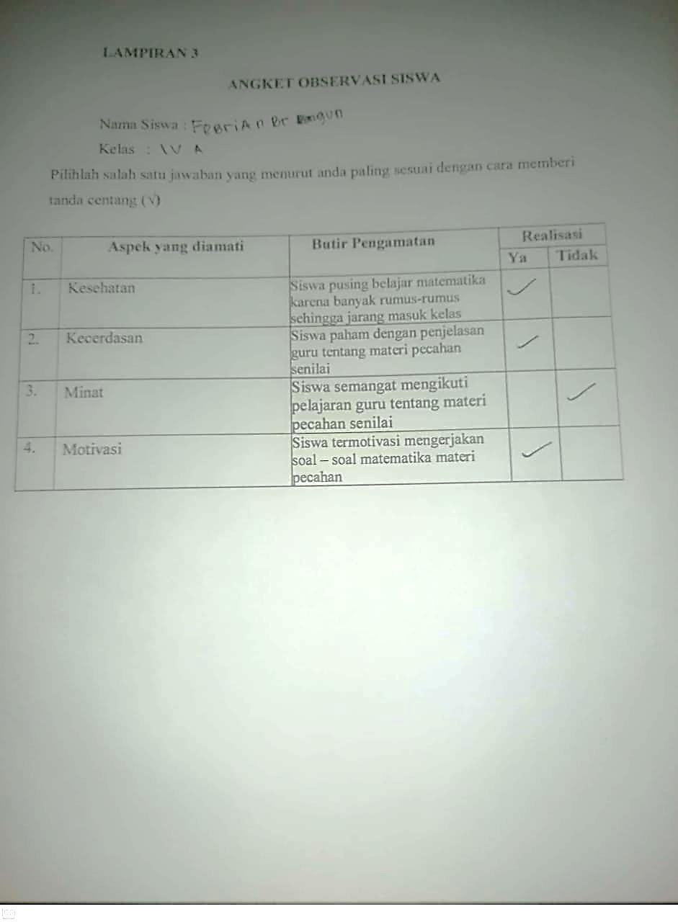

88

Lampiran 5 Rekapitulasi Angket

Responden | Pernyataan
Responden | 1 | 2 | 3 | 4 | 5 | 6 | 7 | 8 | 9 | 10
S1 | 4 | 4 | 3 | 2 | 2 | 4 | 4 | 4 | 2 | 2
S2 | 4 | 4 | 3 | 2 | 2 | 4 | 4 | 4 | 1 | 3
S3 | 4 | 4 | 3 | 2 | 2 | 4 | 4 | 4 | 3 | 3
S4 | 4 | 4 | 3 | 2 | 2 | 4 | 4 | 4 | 4 | 3
S5 | 3 | 3 | 4 | 2 | 3 | 4 | 4 | 4 | 4 | 3
S6 | 3 | 3 | 4 | 2 | 3 | 4 | 4 | 4 | 4 | 3
S7 | 3 | 3 | 4 | 2 | 3 | 4 | 4 | 4 | 4 | 2
S8 | 5 | 5 | 2 | 2 | 2 | 4 | 4 | 4 | 3 | 2
S9 | 5 | 5 | 2 | 2 | 4 | 5 | 4 | 4 | 3 | 2
S10 | 5 | 5 | 2 | 3 | 4 | 5 | 5 | 4 | 3 | 2
S11 | 3 | 3 | 2 | 3 | 4 | 3 | 5 | 4 | 2 | 2
S12 | 4 | 4 | 2 | 3 | 4 | 3 | 5 | 4 | 2 | 2
S13 | 5 | 5 | 1 | 3 | 3 | 3 | 5 | 4 | 2 | 2
S14 | 5 | 5 | 1 | 3 | 3 | 3 | 5 | 4 | 2 | 2
S15 | 5 | 5 | 1 | 2 | 3 | 5 | 5 | 4 | 2 | 2
S16 | 5 | 5 | 2 | 2 | 2 | 4 | 4 | 4 | 2 | 4
S17 | 5 | 5 | 3 | 2 | 2 | 4 | 5 | 4 | 2 | 4
S18 | 4 | 4 | 3 | 2 | 2 | 4 | 5 | 4 | 2 | 4
S19 | 4 | 4 | 2 | 2 | 3 | 4 | 5 | 4 | 2 | 4
Jumlah | 80 | 80 | 47 | 43 | 53 | 75 | 85 | 76 | 49 | 51

Lampiran 6 Tabulasi Angket

No | Indikator Faktor Penyebab | Persentase (%) | Kategori Likert | Skor Likert
1 | Kesehatan | 80% | Sangat Tinggi | 5
2 | Kecerdasan | 80% | Sangat Tinggi | 5
3 | Minat | 66% | Tinggi | 4
4 | Motivasi Belajar | 53% | Sedang | 3
5 | Sarana dan Prasarana  Sekolah | 84% | Sangat Tinggi | 5
6 | Media dan Alat Penunjang yang Tersedia | 76% | Tinggi | 4
7 | Keluarga | 52% | Sedang | 3

Lampiran 7 Dokumentasi Kegiatan
- Kegiatan di Sekolah
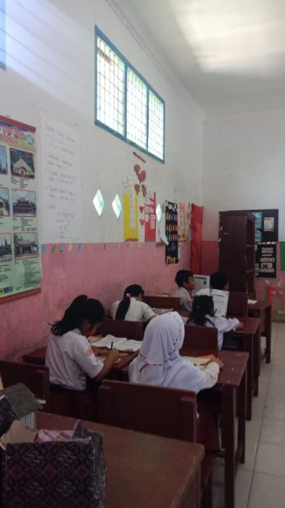
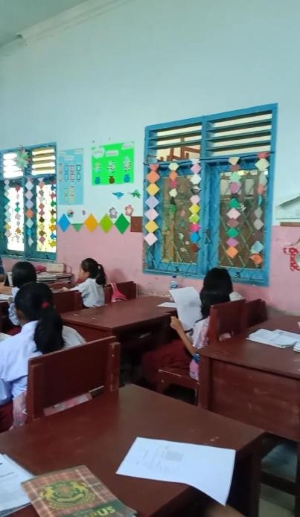
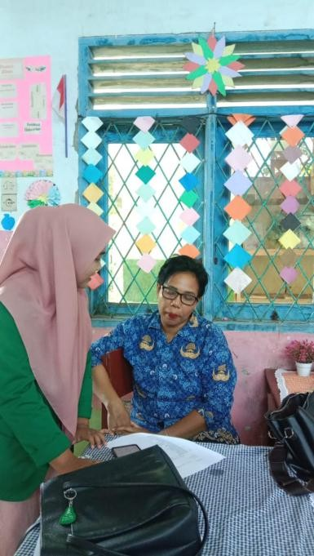
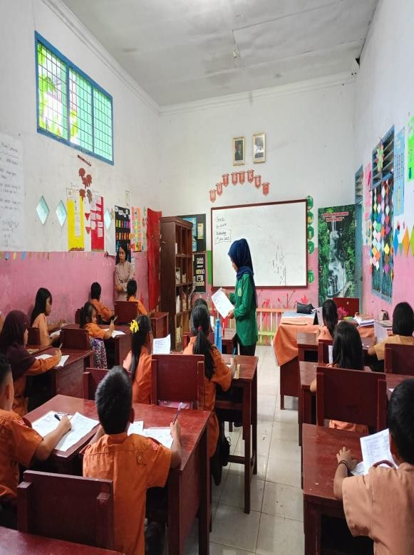

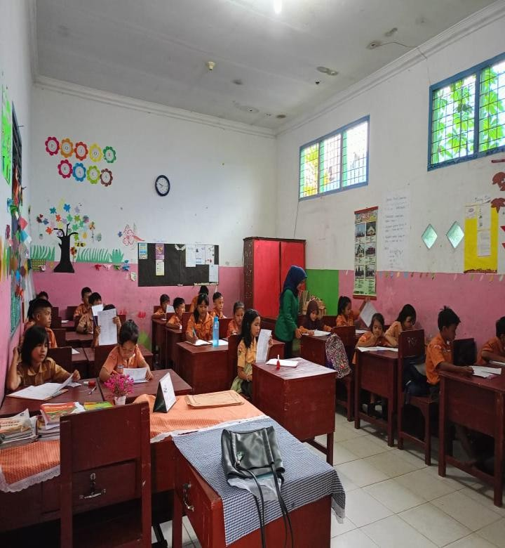
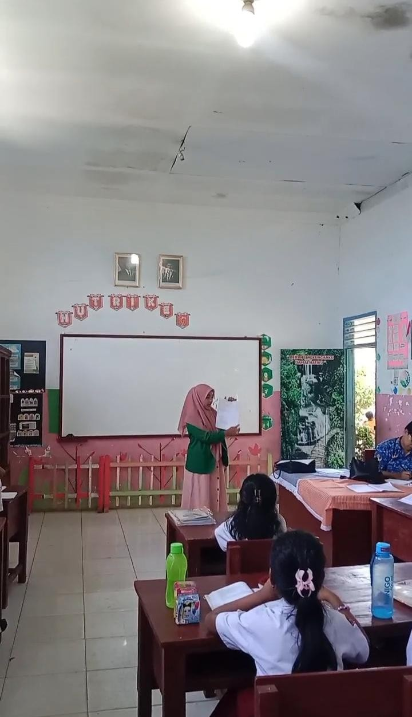

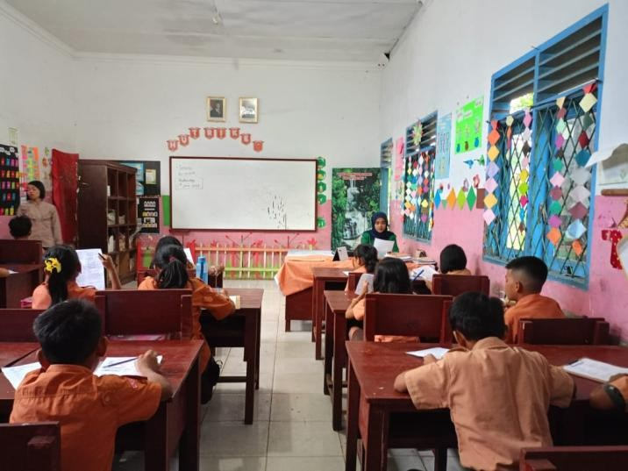

- Dokumentasi Validasi
